今日动态
2025.9.24
- 户外活动爬爬乐
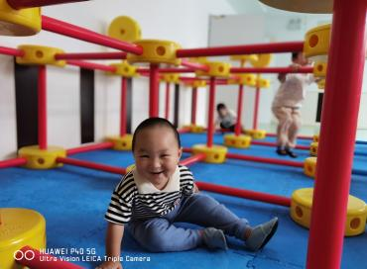
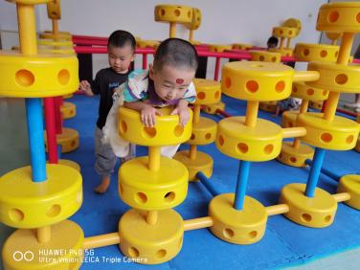
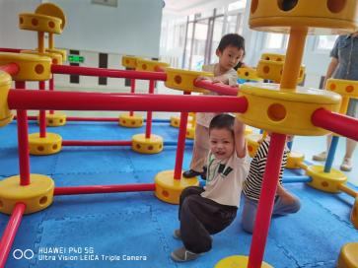

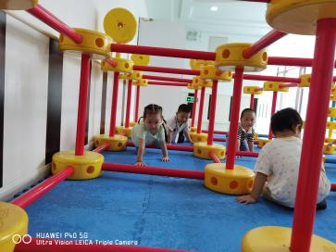
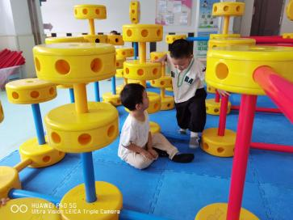
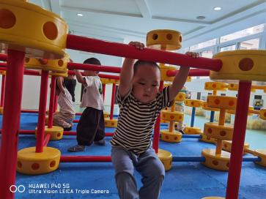

二、我会自己喝水！
宝宝们户外游戏结束后，做好个人卫生工作后需要补充水分，让我拿自己的茶杯喝水，喝完水把水杯放在茶杯车上摆放好，养成良好的生活习惯人人爱。

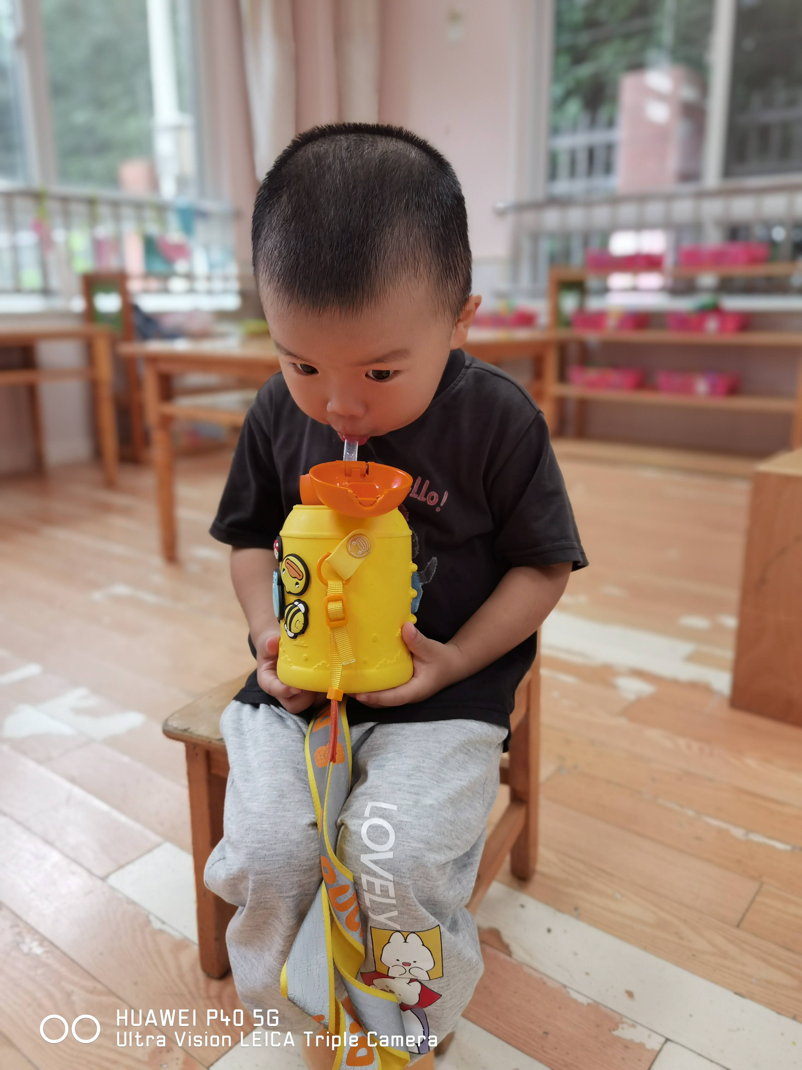
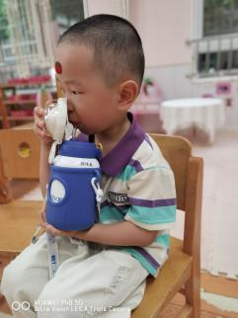
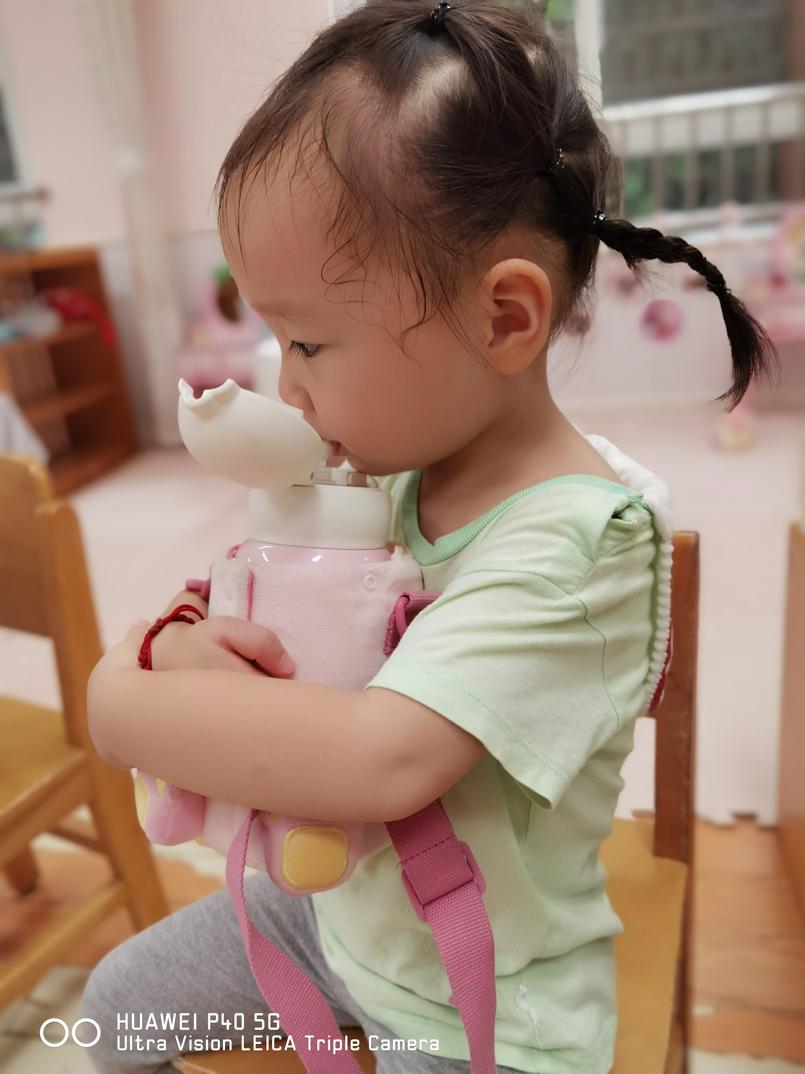
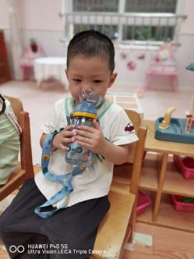
三、韵律活动：小动物模仿操
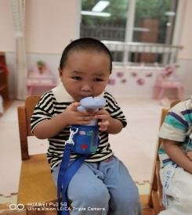
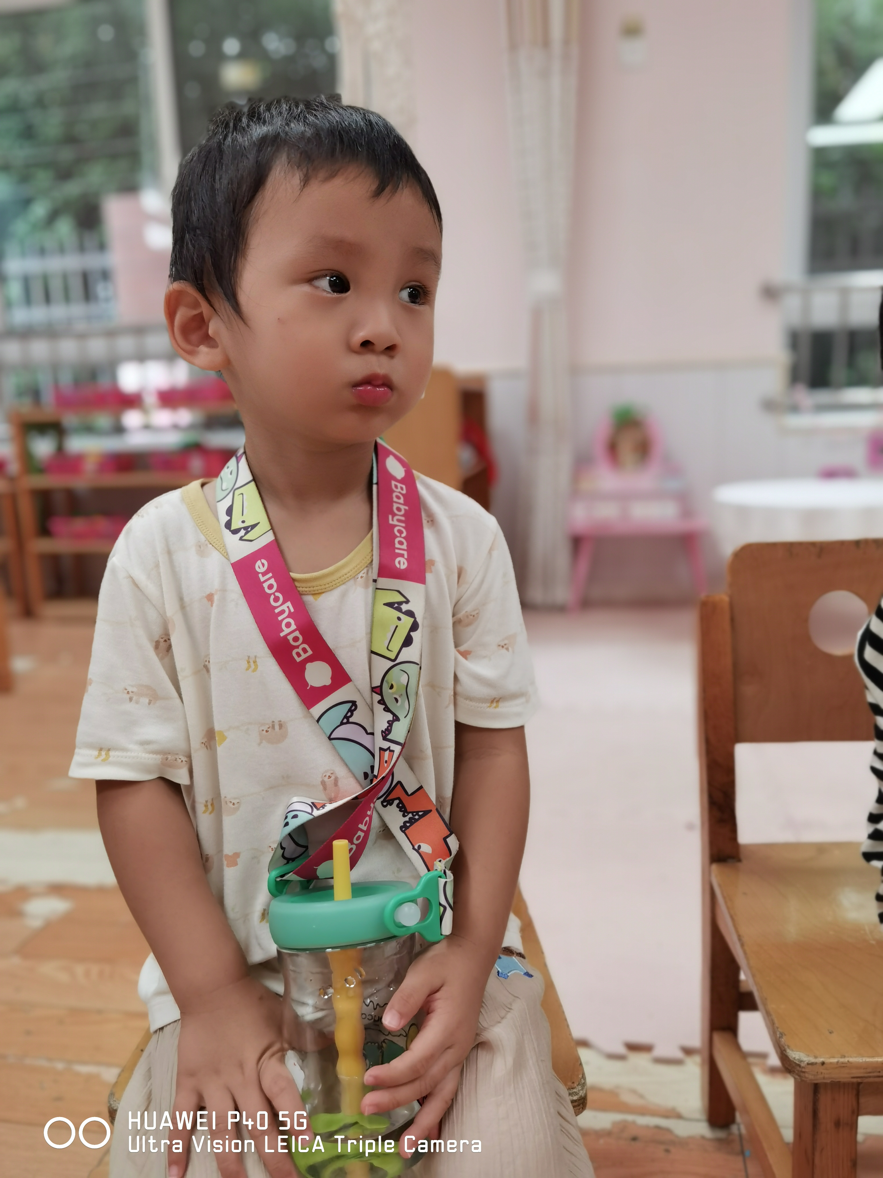
小螃蟹来了，剪剪剪，小螃蟹来了，剪剪剪。小青蛙来了，呱呱呱，小青蛙来了，呱呱呱。
小鸡来了，叽叽叽，小鸡来了，叽叽叽。小鸭来了，嘎嘎嘎，小鸭来了，嘎嘎嘎。
小猫来了，喵喵喵，小猫来了，喵喵喵。小狗来了，汪汪汪，小狗来了，汪汪汪。
小兔来了，跳跳跳，小兔来了，跳跳跳。大灰狼来了，嗷嗷嗷，大灰狼来了，嗷嗷嗷。
